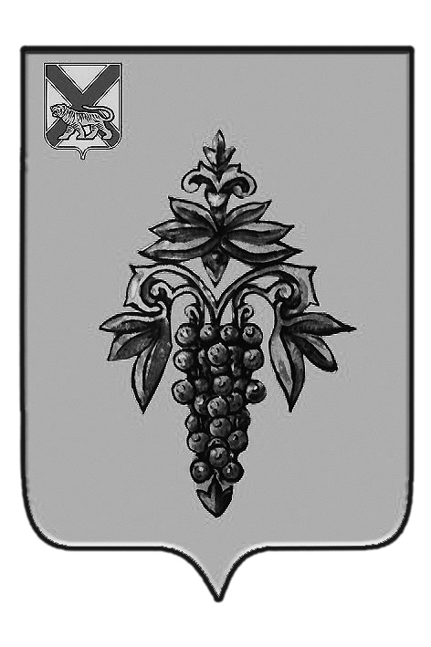

ДУМА
ЧУГУЕВСКОГО
МУНИЦИПАЛЬНОГО РАЙОНА

Р Е Ш Е Н И Е

От 30.11.2017 г. |  |  | № 271

О внесении изменений в решение Думы Чугуевского муниципального района от 05.12.2013 № 365-нпа «Порядок условий возмещения расходов, связанных со служебными командировками лиц, замещающих муниципальные должности в органах местного самоуправления Чугуевского муниципального района»

В соответствии со статьей 16 Устава Чугуевского муниципального района, Дума Чугуевского муниципального района
РЕШИЛА:
1. Принять решение о внесении изменений в решение Думы Чугуевского муниципального района от 05.12.2013 № 365-нпа «Порядок условий возмещения расходов, связанных со служебными командировками лиц, замещающих муниципальные должности в органах местного самоуправления Чугуевского муниципального района»
2. Направить настоящее решение главе Чугуевского муниципального района для подписания и опубликования.

Председатель Думы  Чугуевского муниципального района | 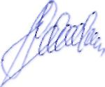 | П.И.Федоренко

ДУМА
ЧУГУЕВСКОГО
МУНИЦИПАЛЬНОГО РАЙОНА

Р Е Ш Е Н И Е
О внесении изменений в решение Думы Чугуевского муниципального района от 05.12.2013 № 365-нпа «Порядок условий возмещения расходов, связанных со служебными командировками лиц, замещающих муниципальные должности в органах местного самоуправления Чугуевского муниципального района»

Принято Думой Чугуевского муниципального района
« 30 » ноября 2017 года

Статья 1.

В решение Думы Чугуевского муниципального от 05.12.2013 № 365-нпа «Порядок условий возмещения расходов, связанных со служебными командировками лиц, замещающих муниципальные должности в органах местного самоуправления Чугуевского муниципального района» внести следующие изменения:

1) в абзаце 3 части 5 статьи 3 слова «200 рублей» заменить словами «400 рублей»;

2) в пункте «б» части 7 статьи 3 слова «4000 рублей» заменить слова «5000 рублей».

Статья 2

Настоящее решение вступает в силу с 01 января 2018 года и подлежит официальному опубликованию.

Глава Чугуевского  муниципального района |  | Р.Ю. Деменев

«04» декабря 2017 г.
№ 271 – НПА

